Федеральное государственное бюджетное образовательное учреждение высшего образования

«Санкт-Петербургский государственный университет телекоммуникаций им. проф. М. А. Бонч-Бруевича»

(СПбГУТ)

Лабораторная работа 1

Разработка Java-приложений управления телекоммуникациями

«Программирование линейных алгоритмов»

Работу выполнил:

Студент 3-го курса

Группы ИКПИ-74

Чугуненко Александр Сергеевич

2020

Санкт-Петербург

**Задание**

**1)**





**2)**



**3) **

**4)**



**5)**

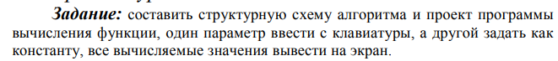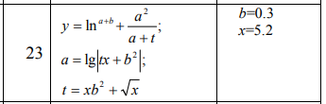

**6)** ****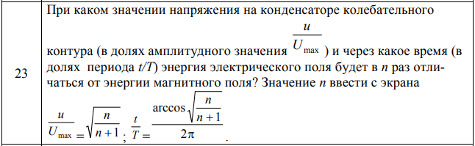

**Блок-схема**

**Задание 1:**

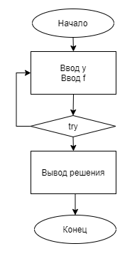

**Задание 2:**

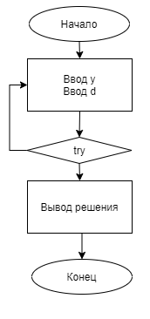

**Задание 3:**

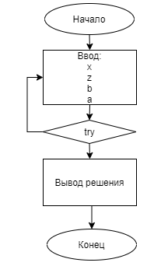

**Задание 4:**

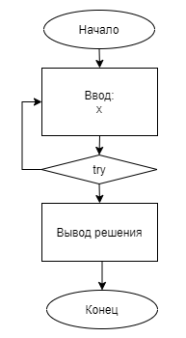

**Задание 5:**

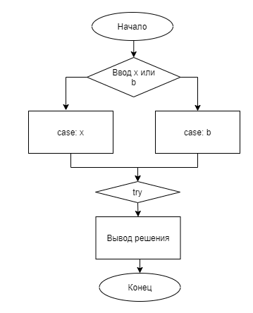

**Задание 6:**

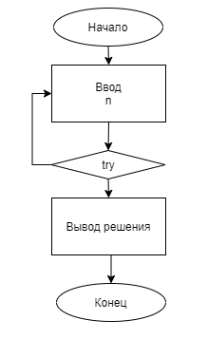

**Вывод результата в программе:**

**Задание 1:**

Вывод в программе

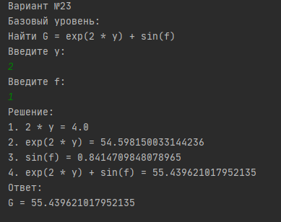

**Задание 2:**

Вывод в программе

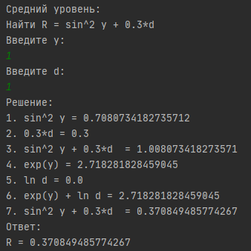

**Задание 3:**

Вывод в программе

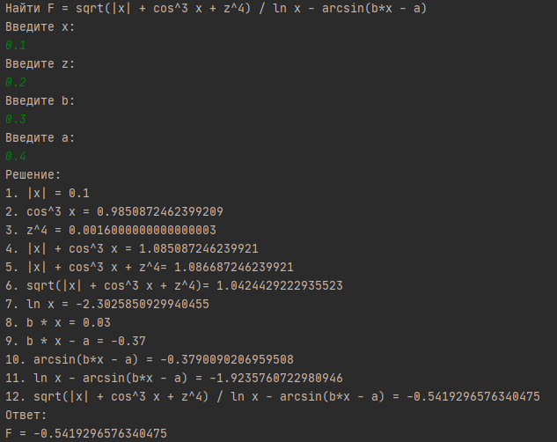

**Задание 4:**

Вывод в программе

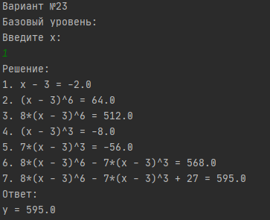

**Задание 5:**

Вывод в программе

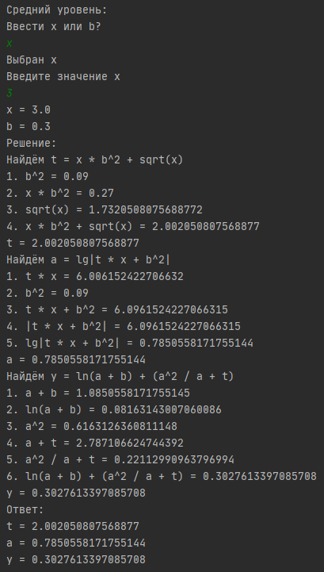

**Задание 6:**

Вывод в программе

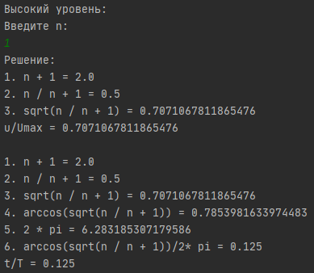

**Код программы:**

1.1.

package com.company;  
  
import java.util.Scanner;  
  
public class Main {  
  
 public static void easy() {  
 double G = 0, y = 0, f = 0;  
 String str, str1;  
 boolean err = true;  
 Scanner num = new Scanner(System.*in*);  
  
 while (err) {  
 System.*out*.println("Базовый уровень:");  
 System.*out*.println("Найти G = exp(2 * y) + sin(f)");  
 System.*out*.println("Введите y:");  
 str = num.nextLine();  
 System.*out*.println("Введите f:");  
 str1 = num.nextLine();  
  
 try {  
 y = Double.*parseDouble*(str);  
 f = Double.*parseDouble*(str1);  
 err = false;  
 } catch(NumberFormatException e) {  
 System.*out*.println("Формат числа неверный! Повторите ввод чисел:");  
 }  
 }  
 System.*out*.println("Решение:");  
 System.*out*.println("1. 2 * y = " + 2*y);  
 System.*out*.println("2. exp(2 * y) = " + Math.*exp*(2*y));  
 System.*out*.println("3. sin(f) = " + Math.*sin*(f));  
 G = Math.*exp*(2*y)+Math.*sin*(f);  
 System.*out*.println("4. exp(2 * y) + sin(f) = " + G);  
 System.*out*.println("Ответ:");  
 System.*out*.println("G = " + G + "\n\n");  
  
 }  
  
 public static void medium() {  
 double R = 0, y = 0, d = 0;  
 String str, str1;  
 boolean err = true;  
 Scanner num = new Scanner(System.*in*);  
  
 while (err) {  
 System.*out*.println("Средний уровень:");  
 System.*out*.println("Найти R = sin^2 y + 0.3*d");  
 System.*out*.println("Введите y:");  
 str = num.nextLine();  
 System.*out*.println("Введите d:");  
 str1 = num.nextLine();  
  
 try {  
 y = Double.*parseDouble*(str);  
 d = Double.*parseDouble*(str1);  
  
 if (d <= 0) {  
 System.*out*.println("Подлогарифмическое выражение должно быть больше 0! Повторите ввод чисел:");  
 *medium*();  
 }  
 else if ((Math.*exp*(y) + (Math.*log*(d))) == 0) {  
 System.*out*.println("Знаменатель не может быть равен 0! Повторите ввод чисел:");  
 *medium*();  
 }  
 else {  
 err = false;  
 }  
  
 } catch (NumberFormatException e) {  
 System.*out*.println("Формат числа неверный! Повторите ввод чисел:");  
 }  
 }  
 System.*out*.println("Решение:");  
 System.*out*.println("1. sin^2 y = " + (Math.*pow*(Math.*sin*(y), 2)));  
 System.*out*.println("2. 0.3*d = " + (0.3*d));  
 System.*out*.println("3. sin^2 y + 0.3*d = " + ((Math.*pow*(Math.*sin*(y), 2)) + (0.3*d)));  
 System.*out*.println("4. exp(y) = " + (Math.*exp*(y)));  
 System.*out*.println("5. ln d = " + (Math.*log*(d)));  
 System.*out*.println("6. exp(y) + ln d = " + ((Math.*exp*(y)) + (Math.*log*(d))));  
 R=((Math.*pow*(Math.*sin*(y), 2)) + (0.3*d)) / (((Math.*exp*(y)) + (-Math.*log*(d))));  
 System.*out*.println("7. sin^2 y + 0.3*d = " + R);  
 System.*out*.println("Ответ:");  
 System.*out*.println("R = " + R + "\n\n");  
 }  
  
 public static void hard(){  
 double F = 0, x = 0, z = 0, b = 0, a = 0;  
 String str, str1, str2, str3;  
 boolean err = true;  
 Scanner num = new Scanner(System.*in*);  
  
 while (err) {  
 System.*out*.println("Высокий уровень:");  
 System.*out*.println("Найти F = sqrt(|x| + cos^3 x + z^4) / ln x - arcsin(b*x - a)");  
 System.*out*.println("Введите x:");  
 str = num.nextLine();  
 System.*out*.println("Введите z:");  
 str1 = num.nextLine();  
 System.*out*.println("Введите b:");  
 str2 = num.nextLine();  
 System.*out*.println("Введите a:");  
 str3 = num.nextLine();  
  
 try {  
 x = Double.*parseDouble*(str);  
 z = Double.*parseDouble*(str1);  
 b = Double.*parseDouble*(str2);  
 a = Double.*parseDouble*(str3);  
  
  
 if (x <= 0) {  
 System.*out*.println("Подлогарифмическое выражение должно быть больше 0! Повторите ввод чисел:");  
 }  
 else if(((b * x - a) > 1) || ((b * x - a) < -1) ) {  
 System.*out*.println("Область определения arcsin от -1 до 1! Повторите ввод чисел:");  
 }  
 else if (((Math.*log*(x)) - (Math.*asin*(b * x - a))) == 0) {  
 System.*out*.println("Знаменатель не может быть равен 0! Повторите ввод чисел:");  
 }  
 else if ((Math.*abs*(x) + (Math.*pow*(Math.*cos*(x), 3)) + Math.*pow*(z, 4)) < 0) {  
 System.*out*.println("Подкоренное выражение должно быть больше 0! Повторите ввод чисел:");  
 }else {  
 err = false;  
 }  
 } catch (NumberFormatException e) {  
 System.*out*.println("Формат числа неверный! Повторите ввод чисел:");  
 }  
 }  
 System.*out*.println("Решение:");  
 System.*out*.println("1. |x| = " + (Math.*abs*(x)));  
 System.*out*.println("2. cos^3 x = " + (Math.*pow*(Math.*cos*(x), 3)));  
 System.*out*.println("3. z^4 = " + (Math.*pow*(z, 4)));  
 System.*out*.println("4. |x| + cos^3 x = " + ((Math.*abs*(x)) + Math.*pow*(Math.*cos*(x), 3)));  
 System.*out*.println("5. |x| + cos^3 x + z^4= " + ((Math.*abs*(x)) + Math.*pow*(Math.*cos*(x), 3) + Math.*pow*(z, 4)));  
 System.*out*.println("6. sqrt(|x| + cos^3 x + z^4)= " + ((Math.*sqrt*((Math.*abs*(x)) + Math.*pow*(Math.*cos*(x), 3) + Math.*pow*(z, 4)))));  
 System.*out*.println("7. ln x = " + (Math.*log*(x)));  
 System.*out*.println("8. b * x = " + (b * x));  
 System.*out*.println("9. b * x - a = " + (b * x - a));  
 System.*out*.println("10. arcsin(b*x - a) = " + (Math.*asin*(b * x - a)));  
 System.*out*.println("11. ln x - arcsin(b*x - a) = " + (Math.*log*(x) - Math.*asin*(b * x - a)));  
 F=((Math.*sqrt*((Math.*abs*(x)) + Math.*pow*(Math.*cos*(x), 3) + Math.*pow*(z, 4))) / (Math.*log*(x) - Math.*asin*(b * x - a)));  
 System.*out*.println("12. sqrt(|x| + cos^3 x + z^4) / ln x - arcsin(b*x - a) = " + F);  
 System.*out*.println("Ответ:");  
 System.*out*.println("F = " + F + "\n");  
 }  
  
  
 public static void main(String[] args) {  
 System.*out*.println("Вариант №23");  
 *easy*();  
 *medium*();  
 *hard*();  
 }  
}

1.2.

package com.company;  
  
import java.util.Scanner;  
  
public class Main {  
  
 public static void easy() {  
 double y = 0, x = 0 ;  
 String str;  
 boolean err = true;  
 Scanner num = new Scanner(System.*in*);  
  
 while (err) {  
 System.*out*.println("Базовый уровень:");  
 System.*out*.println("Введите x:");  
 str = num.nextLine();  
  
 try {  
 x = Double.*parseDouble*(str);  
 err = false;  
 } catch(NumberFormatException e) {  
 System.*out*.println("Формат числа неверный! Повторите ввод чисел:");  
 }  
 }  
 System.*out*.println("Решение:");  
 System.*out*.println("1. x - 3 = " + (x - 3));  
 System.*out*.println("2. (x - 3)^6 = " + (Math.*pow*((x - 3), 6)));  
 System.*out*.println("3. 8*(x - 3)^6 = " + (8*(Math.*pow*((x - 3), 6))));  
 System.*out*.println("4. (x - 3)^3 = " + (Math.*pow*((x - 3), 3)));  
 System.*out*.println("5. 7*(x - 3)^3 = " + (7*(Math.*pow*((x - 3), 3))));  
 System.*out*.println("6. 8*(x - 3)^6 - 7*(x - 3)^3 = " + ((8*(Math.*pow*((x - 3), 6))) - (7*(Math.*pow*((x - 3), 3)))));  
 y = ((8*(Math.*pow*((x - 3), 6))) - (7*(Math.*pow*((x - 3), 3)))+27);  
 System.*out*.println("7. 8*(x - 3)^6 - 7*(x - 3)^3 + 27 = " + y);  
 System.*out*.println("Ответ:");  
 System.*out*.println("y = " + y + "\n\n");  
  
 }  
 public static void medium() {  
 double b = 0.3, x = 5.2, y = 0, a = 0, t = 0;  
 String str;  
 boolean err = true, check = true;  
 Scanner num = new Scanner(System.*in*);  
  
 while (check) {  
 System.*out*.println("Средний уровень:");  
 System.*out*.println("Ввести x или b?");  
 str = num.nextLine();  
 switch (str) {  
 case "x":  
 System.*out*.println("Выбран x");  
 while (err) {  
 System.*out*.println("Введите значение x");  
 str = num.nextLine();  
 try {  
 x = Double.*parseDouble*(str);  
  
 if (1 != 1) {  
  
 } else {  
 err = false;  
 check = false;  
 }  
 } catch (NumberFormatException e) {  
 System.*out*.println("Формат числа неверный! Повторите ввод числа:");  
 }  
 }  
 break;  
 case "b":  
 System.*out*.println("Выбран b");  
 while (err) {  
 System.*out*.println("Введите значение b");  
 str = num.nextLine();  
 try {  
 b = Double.*parseDouble*(str);  
  
 if (1 != 1) {  
  
 } else {  
 err = false;  
 check = false;  
 }  
 } catch (NumberFormatException e) {  
 System.*out*.println("Формат числа неверный! Повторите ввод числа:");  
 }  
 }  
 break;  
 default:  
 System.*out*.println("Неверный ввод! Повторите попытку:");  
 }  
 }  
 System.*out*.println("x = " + x);  
 System.*out*.println("b = " + b);  
 System.*out*.println("Решение:");  
 System.*out*.println("Найдём t = x * b^2 + sqrt(x)");  
 System.*out*.println("1. b^2 = " + (Math.*pow*(b,2)));  
 System.*out*.println("2. x * b^2 = " + (x*(Math.*pow*(b,2))));  
 System.*out*.println("3. sqrt(x) = " + (Math.*sqrt*(x)));  
 t = ((x*(Math.*pow*(b,2)))+(Math.*sqrt*(x)));  
 System.*out*.println("4. x * b^2 + sqrt(x) = " + t);  
 System.*out*.println("t = " + t);  
 System.*out*.println("Найдём a = lg|t * x + b^2|");  
 System.*out*.println("1. t * x = " + (t*x));  
 System.*out*.println("2. b^2 = " + (Math.*pow*(b,2)));  
 System.*out*.println("3. t * x + b^2 = " + ((t*x) + (Math.*pow*(b,2))));  
 System.*out*.println("4. |t * x + b^2| = " + (Math.*abs*((t*x) + (Math.*pow*(b,2)))));  
 a = (Math.*log10*(Math.*abs*((t*x) + (Math.*pow*(b,2)))));  
 System.*out*.println("5. lg|t * x + b^2| = " + a);  
 System.*out*.println("a = " + a);  
 System.*out*.println("Найдём y = ln(a + b) + (a^2 / a + t)");  
 System.*out*.println("1. a + b = " + (a+b));  
 System.*out*.println("2. ln(a + b) = " + (Math.*log*(a+b)));  
 System.*out*.println("3. a^2 = " + (Math.*pow*(a,2)));  
 System.*out*.println("4. a + t = " + (a+t));  
 System.*out*.println("5. a^2 / a + t = " + ((Math.*pow*(a,2))/(a+t)));  
 y = ((Math.*log*(a+b)) + ((Math.*pow*(a,2))/(a+t)));  
 System.*out*.println("6. ln(a + b) + (a^2 / a + t) = " + y);  
 System.*out*.println("y = " + y);  
 System.*out*.println("Ответ:");  
 System.*out*.println("t = " + t);  
 System.*out*.println("a = " + a);  
 System.*out*.println("y = " + y + "\n\n");  
 }  
 public static void hard() {  
  
 double a = 0, b = 0, n = 0;  
 String str;  
 boolean err = true;  
 Scanner num = new Scanner(System.*in*);  
  
 while (err) {  
 System.*out*.println("Высокий уровень:");  
 System.*out*.println("Введите n:");  
 str = num.nextLine();  
 try {  
 n = Double.*parseDouble*(str);  
 if(n==-1) {  
 System.*out*.println("Знаменать не может быть равен 0!");  
 }  
 else if (((Math.*sqrt*(n/(n+1))) > 1) || ((Math.*sqrt*(n/(n+1))) < -1 )) {  
 System.*out*.println("Область определения arccos от -1 до 1! Повторите ввод чисел:");  
 }else {  
 err = false;  
 }  
 } catch(NumberFormatException e) {  
 System.*out*.println("Формат числа неверный! Повторите ввод чисел:");  
 }  
 }  
 System.*out*.println("Решение:");  
 System.*out*.println("1. n + 1 = " + (n+1));  
 System.*out*.println("2. n / n + 1 = " + n/(n+1));  
 System.*out*.println("3. sqrt(n / n + 1) = " + Math.*sqrt*(n/(n+1)));  
 System.*out*.println("u/Umax = " + Math.*sqrt*(n/(n+1)) + "\n");  
 System.*out*.println("1. n + 1 = " + (n+1));  
 System.*out*.println("2. n / n + 1 = " + n/(n+1));  
 System.*out*.println("3. sqrt(n / n + 1) = " + Math.*sqrt*(n/(n+1)));  
 System.*out*.println("4. arccos(sqrt(n / n + 1)) = " + Math.*acos*(Math.*sqrt*(n/(n+1))));  
 System.*out*.println("5. 2 * pi = " + (2*Math.*PI*));  
 System.*out*.println("6. arccos(sqrt(n / n + 1))/2* pi = " + (Math.*acos*(Math.*sqrt*(n/(n+1))))/(2*Math.*PI*));  
 System.*out*.println("t/T = " + (Math.*acos*(Math.*sqrt*(n/(n+1))))/(2*Math.*PI*) + "\n\n");  
 }  
 public static void main(String[] args) {  
 System.*out*.println("Вариант №23");  
 *easy*();  
 *medium*();  
 *hard*();  
 }  
}